29 октября 2018 года на базе МБОУ СОШ № 17 г. Твери состоялась
III РЕГИОНАЛЬНАЯ МАТЕМАТИЧЕСКАЯ ИГРА
«Крестики-нолики на «бесконечном поле».
Организаторы проведения Тверская региональная общественная организация «Ассоциация учителей и преподавателей математики Тверской области» совместно МБОУ СОШ № 17 г.Твери при поддержке Министерства образования Тверской области.
В игре приняли участие 16 команд из г.Твери и Тверской области:
1. команда «Эврика» (МОУ многопрофильная гимназия №12 г.Тверь)
2. команда «Блок» (МОУ многопрофильная гимназия №12 г.Тверь)
3. команда «Острый угол» (МОУ СОШ №37 г.Тверь)
4. команда «Пифагорики» (МОУ СОШ №37 г.Тверь)
5. команда «Крестик» (МОУ СОШ №4 г.Удомля)
6. команда «Физмат» (МОУ СОШ №5 г.Удомля)
7. команда «Углы» (МБОУ «Старицкая СОШ» г.Старица)
8. команда «Звёздочки» (МБОУ «Ново-Ямская СОШ» д.Ново-Ямская)
9. команда «Команда2» (МБОУ СОШ №17 г.Тверь)
10. команда «Вирус» (МБОУ«СОШ ст.Старица»)
11. команда «360» (МБОУ«СОШ ст.Старица»)
12. команда «Комета» (МОУ СОШ №48 г.Тверь)
13. команда «Комета2» (МБОУ СОШ №1 г.Зубцов)
14. команда «Стрела» (МОУ СОШ №51г.Тверь)
15. команда «Охота» (МБОУ СОШ №17 г.Тверь)
16. команда «Дружба»
(сборная МБОУ СОШ №17 и МОУ многопрофильная гимназия №12 г.Тверь)

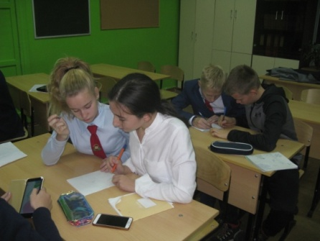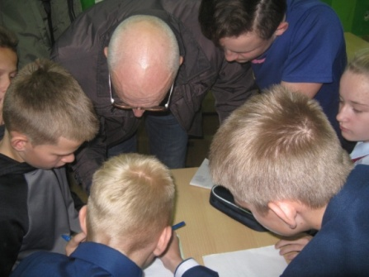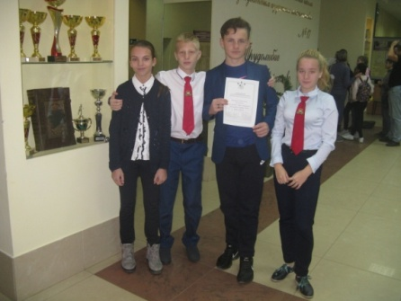

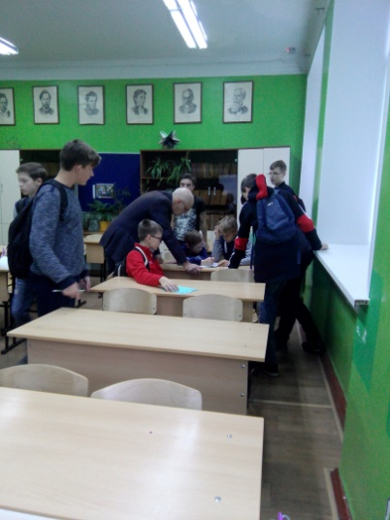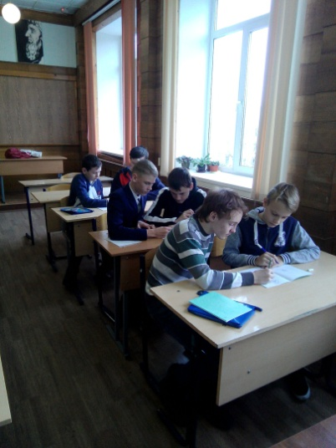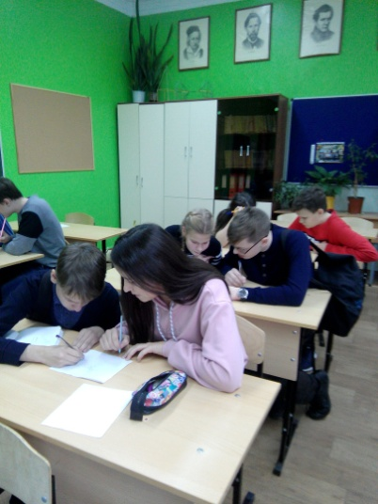

В результате упорной игры призовые места были распределены следующим образом:
Победитель 1 степени:
«Стрела» (МОУ СОШ №51 г.Тверь);
Победитель 2 степени:
«Блок» (МОУ многопрофильная гимназия №12 г.Тверь);
Победитель 3 степени:
«Физмат» (МОУ СОШ №5 г.Удомля)
«Звёздочки» (МБОУ «Ново-Ямская СОШ» д.Ново-Ямская)

Выражаем огромную благодарность учителям в развитии интереса учащихся к математическим играм.

